**LAPORAN PRAKTIKUM BASIS DATA**

**TUGAS 6**

**SELECT UNTUK RELASI TABEL**



**Adam Arthur Faizal**

**M3119001**

**TI A**

**PROGRAM STUDI TEKNIK INFORMATIKA**

**FAKULTAS MATEMATIKA DAN ILMU PENGETAHUAN ALAM**

**UNIVERSITAS SEBELAS MARET**

**SURAKARTA**

**2020**

## Analisis :

Query ini berfungsi untuk menampilkan semua data dari tabel barang

## Analisis :

Query ini berfungsi untuk menampilkan semua data dari tabel jenis_barang

## Analisis :

Query ini berfungsi untuk menampilkan semua data dari tabel merk_barang

## Analisis :

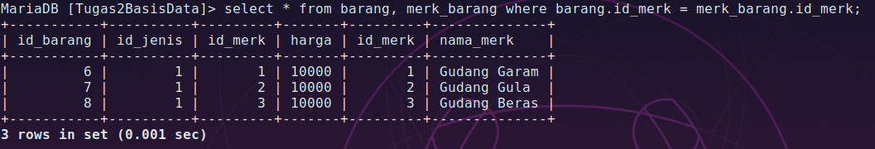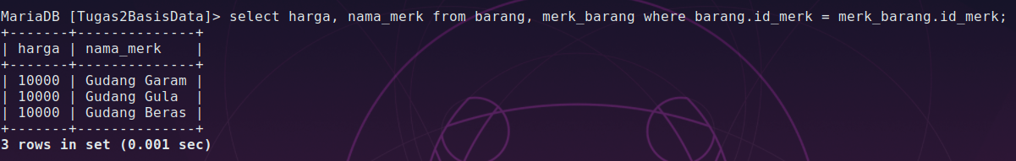Query ini berfungsi untuk menampilkan semua data dari tabel barang dan jenis barang berdasarkan relasi dari foreign key tabel barang dan primary key dari tabel jenis_barang

## Analisis :

Query ini berfungsi untuk menampilkan semua data dari tabel barang dan merk_barang berdasarkan relasi dari foreign key tabel barang dan primary key dari tabel jenis_barang

## Analsis :

Query ini berfungsi untuk menampilkan kolom-kolom tertentu dari tabel barang dan merk_barang berdasarkan relasi dari foreign key tabel barang dan primary key dari tabel jenis_barang

## Analisis :

Query ini berfungsi untuk menampilkan semua data dari tabel barang, jenis_barang, dan merk_barang sekaligus berdasarkan relasi dari masing-masing tabel

## Analisis :

Query ini berfungsi untuk menampilkan data dari kolom-kolom tertentu pada tabel barang, jenis_barang, dan merk_barang sekaligus berdasarkan relasi dari masing-masing tabel

## Analisis :

Query ini berfungsi untuk menampilkan semua data pada tabel barang dan jenis barang menggunakan inner join berdasarkan foreign key pada tabel barang dan primary key pada tabel jenis_barang yang sudah direlasikan

## Analisis :

Query diatas berfungsi untuk menampilkan semua data pada tabel barang dan jenis_barang menggunakan inner join berdasarkan foreign key pada tabel barang dan primary key pada tabel jenis_barang yang sudah direlasikan

## Analisis :

Query diatas berfungsi untuk menampilkan beberapa data pada tabel barang dan jenis_barang menggunakan left join berdasarkan foreign key pada tabel barang dan primary key pada tabel jenis_barang yang sudah direlasikan

## Analisis :

Query diatas berfungsi untuk menampilkan beberapa data pada tabel barang dan jenis_barang menggunakan left outer join berdasarkan foreign key pada tabel barang dan primary key pada tabel jenis_barang yang sudah direlasikan

## Analisis :

Query diatas berfungsi untuk menampilkan beberapa data pada tabel barang dan jenis_barang menggunakan right join berdasarkan foreign key pada tabel barang dan primary key pada tabel jenis_barang yang sudah direlasikan

## Analisis :

Query diatas berfungsi untuk menampilkan beberapa data pada tabel barang dan jenis_barang menggunakan right outer join berdasarkan foreign key pada tabel barang dan primary key pada tabel jenis_barang yang sudah direlasikan

## Analisis :

Query diatas berfungsi untuk menampilkan semua data pada tabel barang dan jenis_barang menggunakan natural join berdasarkan foreign key pada tabel barang dan primary key pada tabel jenis_barang yang sudah direlasikan

## Analisis :

Query diatas berfungsi untuk menampilkan semua data pada tabel barang dan jenis_barang menggunakan natural left join berdasarkan foreign key pada tabel barang dan primary key pada tabel jenis_barang yang sudah direlasikan

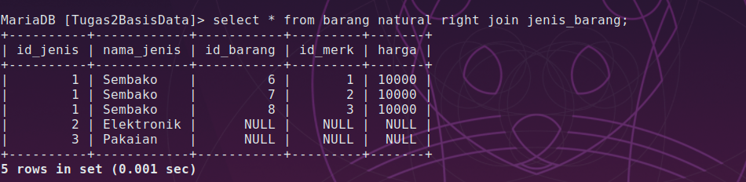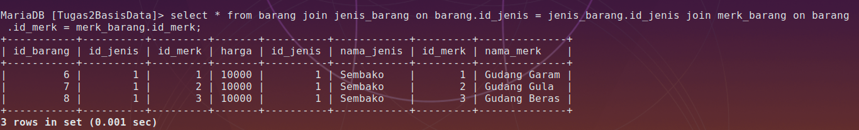

## Analisis :

Query diatas berfungsi untuk menampilkan semua data pada tabel barang dan jenis_barang menggunakan natural left join berdasarkan foreign key pada tabel barang dan primary key pada tabel jenis_barang yang sudah direlasikan

## Analisis :

Query diatas berfungsi untuk menampilkan semua data pada tabel barang, jenis barang dan merk barang menggunakan query inner join berdasarkan relasi pada tiap-tiap tabel